## MPGSV2.1.0

文 件 名 称： MPGSV2.1.0需求规格说明书

版 本： V1.0.0 编 制： 肖俊

审 核： 批 准：

生 效 日 期：

|  |  |  |  |  |
| --- | --- | --- | --- | --- |
| **版本号** | **修订日期** | **修订人** | **修订状态** | **修订说明** |
| 1.0.0 | 2017/7/13 | 肖俊 | A | 新建需求文档 |
| 1.0.1 | 2017/7/16 | 肖俊 | M | 根据评审意见修改 |
| 1.0.2 | 2017/7/20 | 肖俊 | M | 修改需求描述有误的地方 |

修订状态：A--增加，M--修改，D--删除

日期格式：YYYY-MM-DD

# 目录

MPGSV2.1.0 1

目录 2

1. 目的 3

1.1. 背景 3

1.2. 目的 3

2. 具体需求内容 4

2.1. 功能点 4

2.1.1. 总体功能点 4

2.1.2. 版本功能点（版本号） 4

2.1.2.1. 功能结构图 4

2.1.2.2. 信息结构图 6

2.1.3. 功能点描述 8

2.1.3.1. 地图重命名 8

2.1.3.2. 新建车位项目 9

2.1.3.3. 项目导入 11

2.1.3.4. 地图数据导出 13

2.1.3.5. 元素生成 15

2.1.3.6. 元素编辑 18

2.1.3.7. 编辑屏元素 21

2.1.3.8. 地图元素样式设置 23

2.1.3.9. 地图元素显示设置 26

2.1.3.10. 地图元素搜索 27

2.1.3.11. 立体区域路径点绘制 29

2.1.3.12. 区域信息编辑 30

2.1.3.13. 立体区域进场流程 33

2.1.3.14. 区域上报流水 34

2.1.3.15. 车位管理 36

2.1.3.16. 检测设备管理 37

2.1.3.17. 事件设置 38

2.1.3.18. 新增/编辑事件 42

2.1.3.19. 查看设置保存 45

2.1.3.20. 打印功能 45

2.1.3.21. 数据库操作 46

2.1.3.22. Mpgs接口文档 46

## 目的

### 背景

地图编辑器操作不便，需要增添支持新的业务场景如立体区域、事件设置等

### 目的

优化地图编辑器的操作，完成其他新增版本功能点的研发

## 具体需求内容

### 功能点

#### 总体功能点

#### 版本功能点（版本号）

##### 功能结构图

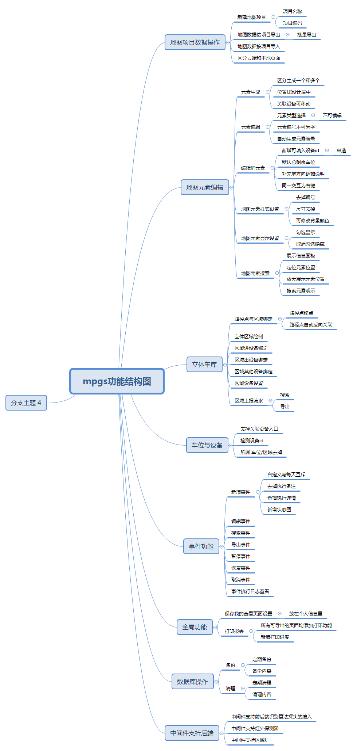

##### 信息结构图

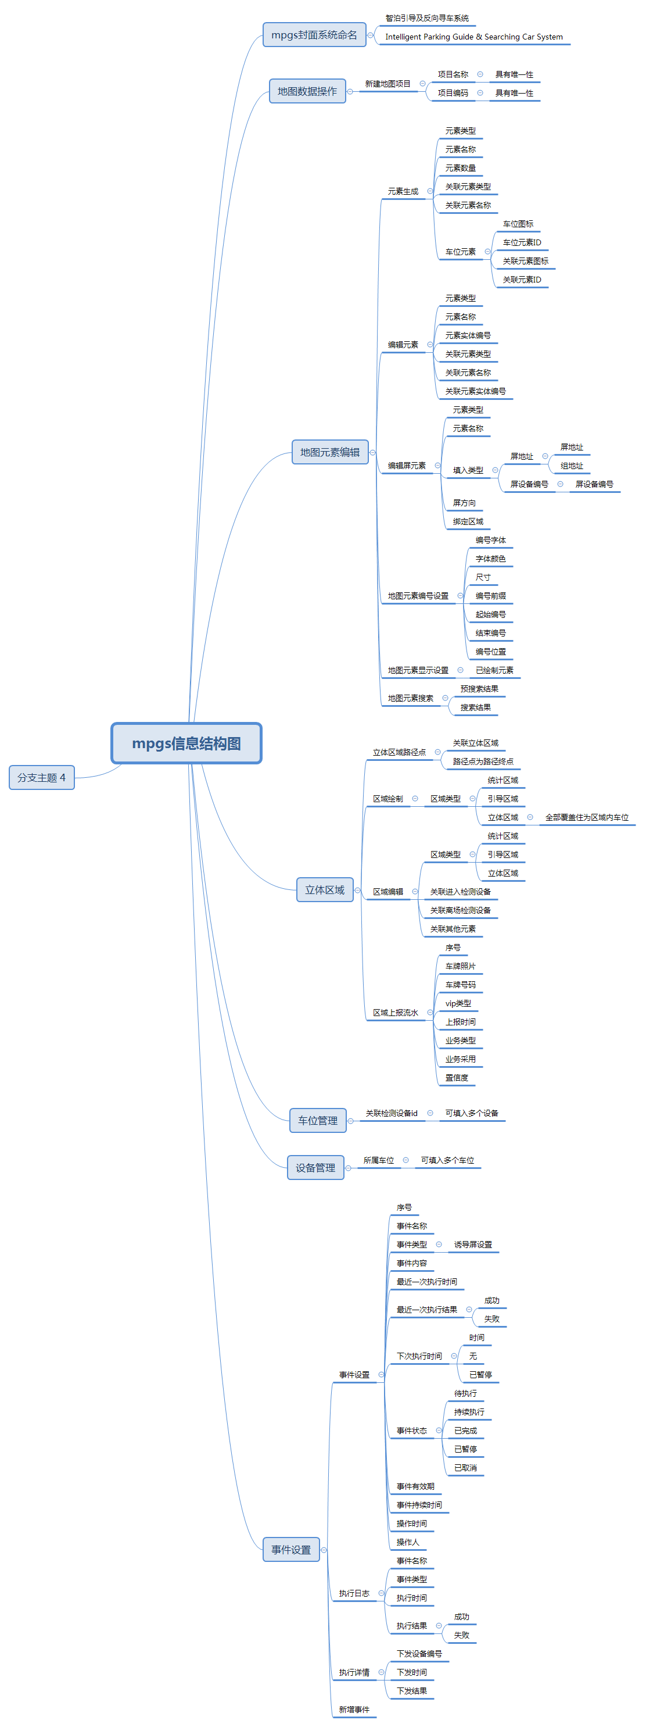

#### 功能点描述

##### 地图重命名

###### 原型界面

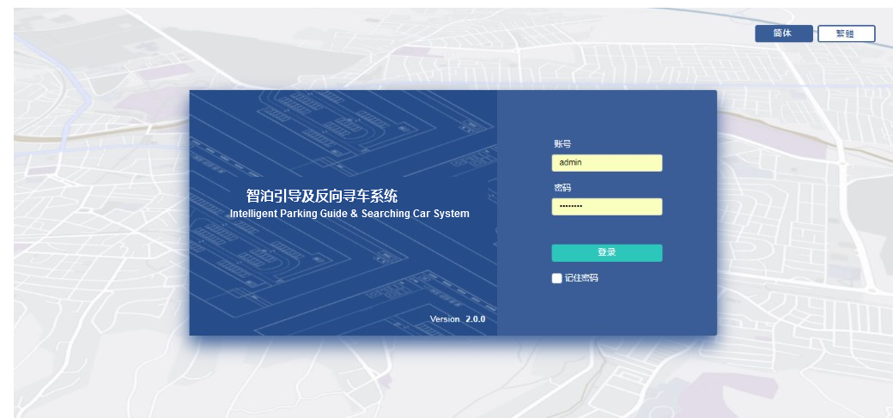

###### 界面说明

将复合型引导及反向寻车系统更改为智泊引导及反向寻车系统

##### 新建车位项目

###### 原型界面

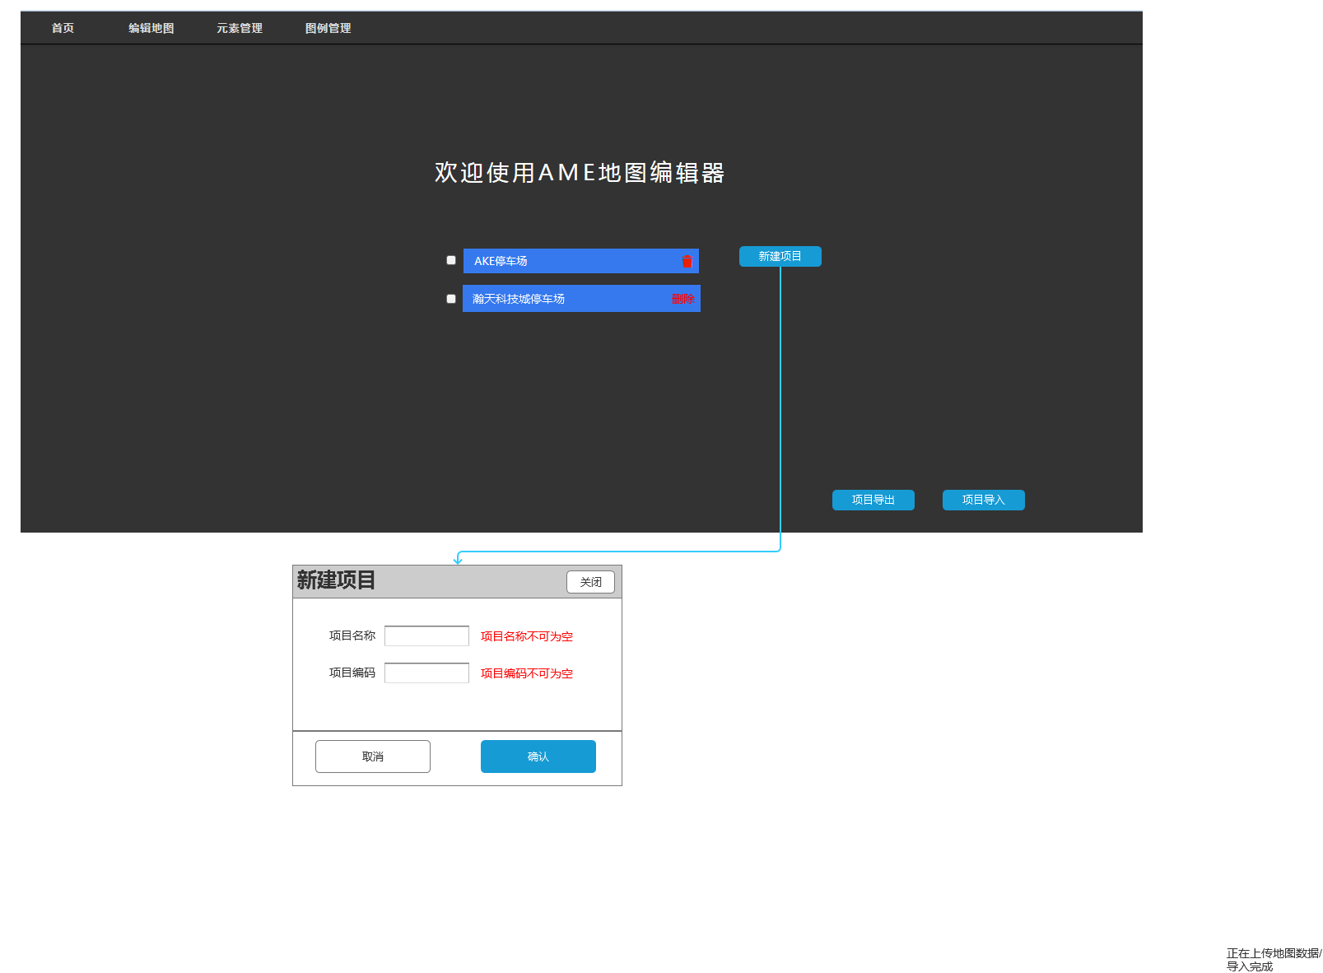

###### 界面说明

|  |  |  |  |  |
| --- | --- | --- | --- | --- |
| 界面 | 界面元素 | 类型 | 数据来源 | 说明 |
| 云端/本地地图编辑器首页 | 地图项目 | 文本 | 后台获取 | 读取地图项目名称，生成后不可修改 |
| 云端/本地地图编辑器首页-新建项目 | 项目名称 | 输入框 | 用户输入 |  |
| 项目编码 | 输入框 | 用户输入 | 项目的唯一编码，具有唯一性 |

###### 输入内容

|  |  |  |  |  |  |
| --- | --- | --- | --- | --- | --- |
| 界面 | 控件 | 控件类型 | 是否必填 | 约束条件 | 说明 |
| 云端/本地地图编辑器-新建项目 | 项目名称 | 输入框 | 是 | 不超过100个字符长度 | 项目名称具有唯一性 |
| 项目编码 | 输入框 | 是 | 仅可输入数字或字母、字母默认为大写 | 项目编码具有唯一性 |

###### 功能按钮说明

|  |  |  |
| --- | --- | --- |
| 界面 | 控件 | 说明 |
| 云端/本地地图编辑器首页 | 新建项目 | 点击弹出新建项目弹窗 |
| 云端地图编辑器首页-新建项目 | 取消 | 点击关闭弹窗 |
| 确认 | 点击新建项目将项目信息保存在后台并关闭弹窗 |

###### 用例

|  |  |  |
| --- | --- | --- |
| **用例名称** | 云端新建项目 | |
| **优先级** | 2 | |
| **参与者** | 艾科客服、停车场管理人员 | |
| **概要描述** | 点击新建地图项目，填入项目信息并确认，生成地图项目 | |
| **场景描述** | 略 | |
| **前置条件** | 用户已登录且拥有按钮权限 | |
| **后置条件** | 生成新建项目并保存在数据库 | |
| **触发条件** | 点击新建项目 | |
| **主事件流** | 新建项目 | |
| **可选事件流** | 无 | |
| **异常事件流** | 项目名重复 | 提示项目名已存在 |
|  | 项目编码重复 | 提示项目编码已存在 |
| **业务规则** | 项目编码及项目名称具有唯一性  在云端建立的项目只保存地图数据不保存业务数据 | |
| **特别需求** | 本地地图编辑器只可生成一个项目，云端地图编辑器可生成多个项目 | |
| **使用频率** | 无 | |
| **相关操作/功能** | 地图项目导出 | |
| **相关单据/报表** | 无 | |
| **备 注** | 无 | |

##### 云端/本地项目导入

###### 原型界面

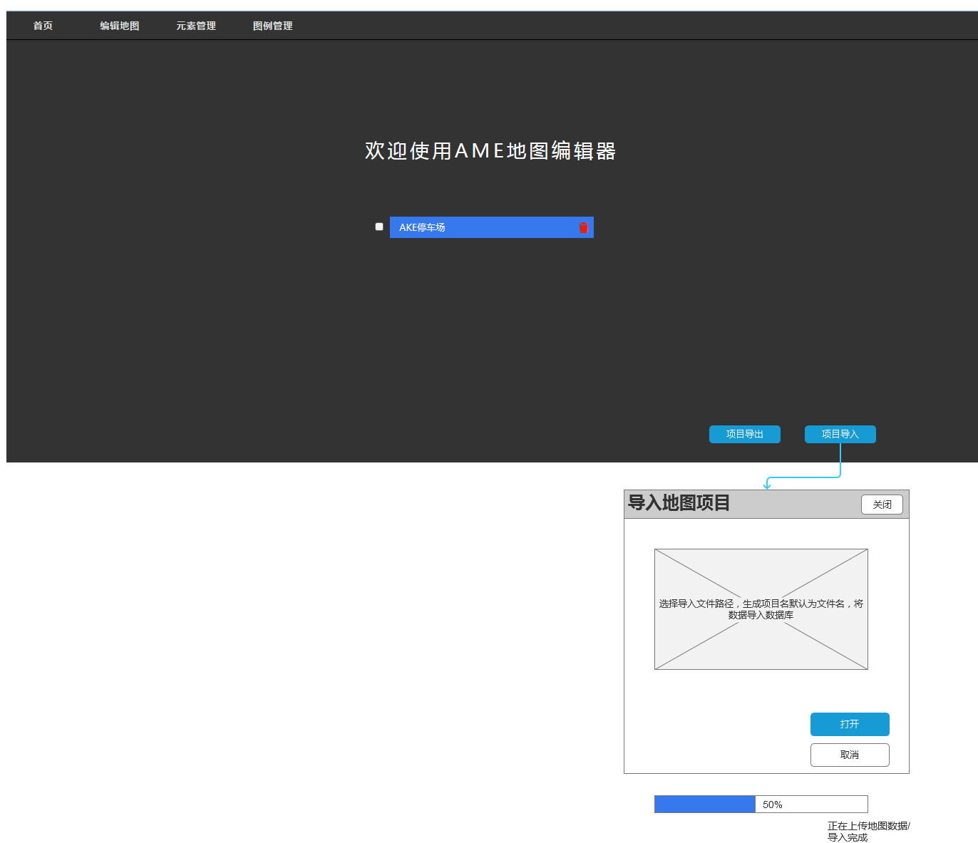

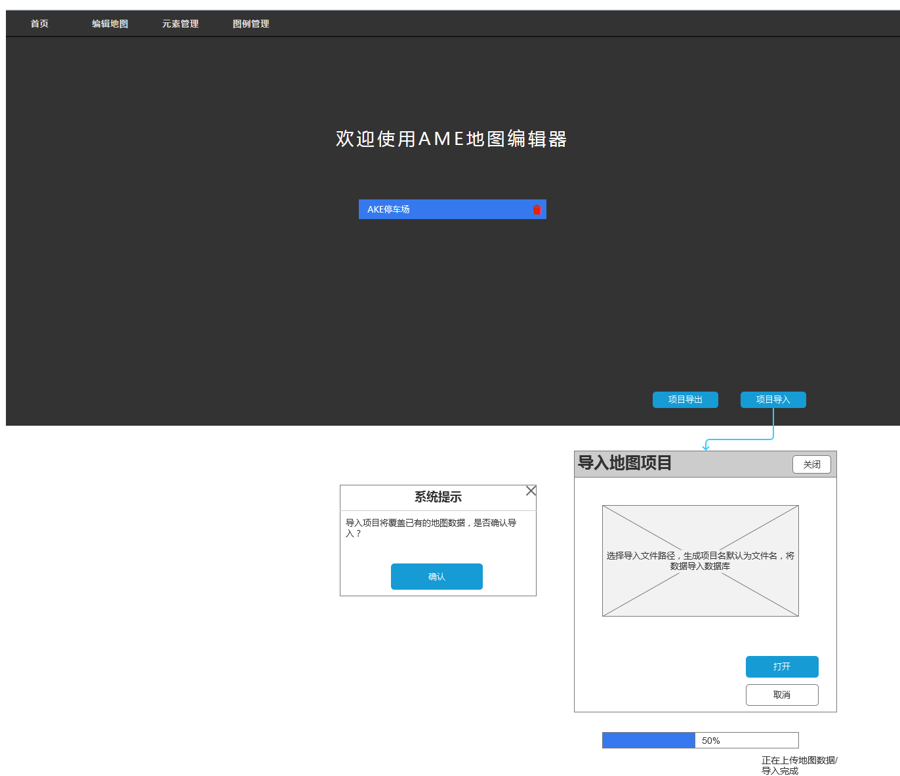

###### 界面说明

|  |  |  |  |  |
| --- | --- | --- | --- | --- |
| 界面 | 元素 | 类型 | 数据来源 | 说明 |
| 云端/本地地图编辑器首页 | 导入进度条 | 进度条 | 后台获取 | 导入地图数据时展示导入进度 |
| 进度条百分比 | 文本 | 后台获取 | 导入进度的数值化展示 |
| 进度说明 | 文本 | 后台获取 | 根据所在进度区间，展示不同文本  包括：正在上传地图数据  、上传完成 |

###### 输入内容

无

###### 功能按钮

|  |  |  |
| --- | --- | --- |
| 界面 | 控件 | 说明 |
| 地图编辑器首页 | 地图关系导入 | 点击进入本地文件选择窗 |

###### 用例

|  |  |  |
| --- | --- | --- |
| **用例名称** | 地图项目导入 | |
| **优先级** | 3 | |
| **参与者** | 用户 | |
| **概要描述** | 用户在地图中新建项目，点击项目导入，弹出本地文件选择窗，选中合法文件后，点击打开，将文件导入数据库中，数据导入过程形成相应进度条说明 | |
| **场景描述** | 将地图项目导入 | |
| **前置条件** | 用户已登录且拥有功能按钮权限 | |
| **后置条件** | 地图数据导入数据库并在地图编辑器中生成地图数据 | |
| **触发条件** | 点击文件选择窗中的打开按钮 | |
| **主事件流** | 导入地图项目文件 | |
| **可选事件流** | 无 | |
| **异常事件流** | 地图项目文件格式错误 | 请导入xx格式文件 |
| **业务规则** | 本地导入时：  导入的项目以地图编辑器中建立的项目名为准。  导入的地图数据将覆盖已建立的地图项目  云端导入时：  导入的项目自动生成新的项目，项目名为导入文件名 | |
| **特别需求** | 无 | |
| **使用频率** | 高 | |
| **相关操作/功能** | 地图项目导出 | |
| **相关单据/报表** | 无 | |
| **备 注** | 无 | |

##### 云端/本地地图数据导出

###### 原型界面

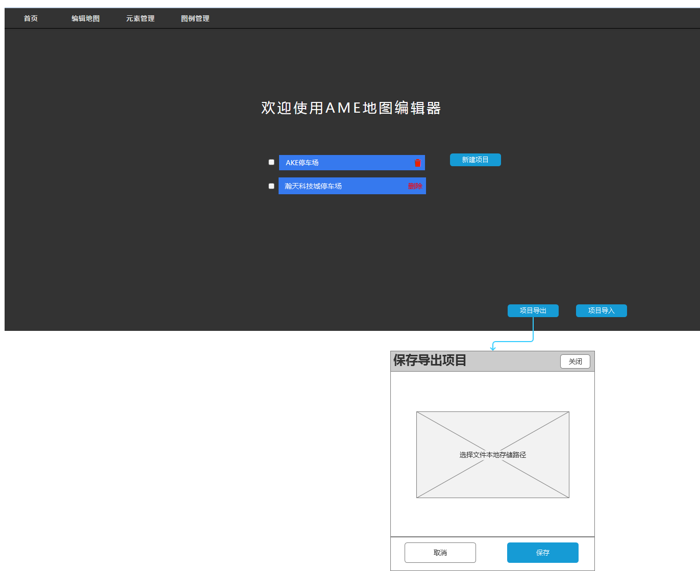

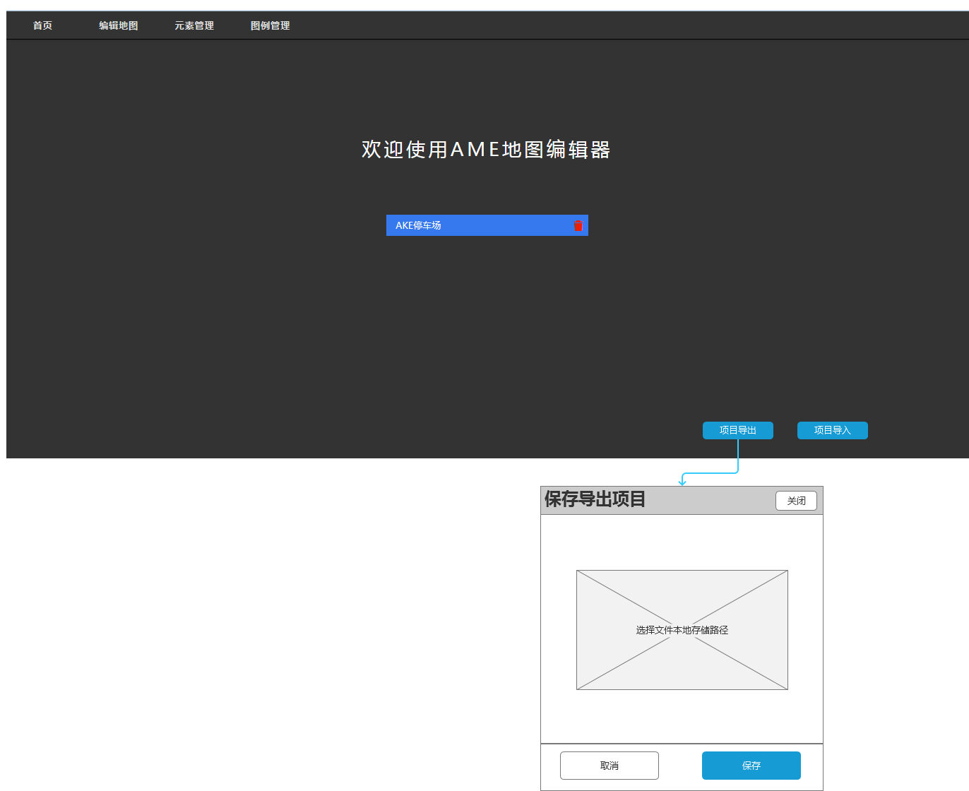

###### 界面说明

无

###### 输入内容

无

###### 功能按钮说明

|  |  |  |
| --- | --- | --- |
| 界面 | 界面元素 | 说明 |
| 云端地图编辑器首页/mpgs地图编辑器首页 | 地图项目导出 | 勾选地图项目后点击导出，可将项目地图数据库文件保存为本地文件  本地mpgs无需勾选，点击按钮直接执行项目导出操作 |

###### 用例

|  |  |  |
| --- | --- | --- |
| **用例名称** | 地图项目导出 | |
| **优先级** | 4 | |
| **参与者** | 客服，停车场管理人员 | |
| **概要描述** | 勾选项目后，点击项目导出，将对应项目数据库文件以特定格式导出 | |
| **场景描述** | 需要将地图数据导出时 | |
| **前置条件** | 用户具有对应按钮权限 | |
| **后置条件** | 地图数据导出至本地 | |
| **触发条件** | 点击地图数据导出按钮 | |
| **主事件流** | 地图数据导出 | |
| **可选事件流** | 无 | |
| **异常事件流** | 无 |  |
| **业务规则** | 地图数据导出的文件名为地图项目名  本地mpgs地图编辑器导出时无需勾选 | |
| **特别需求** | 无 | |
| **使用频率** | 高 | |
| **相关操作/功能** | 项目导入、新增项目 | |
| **相关单据/报表** | 无 | |
| **备 注** | 无 | |

##### 元素生成

###### 原型界面

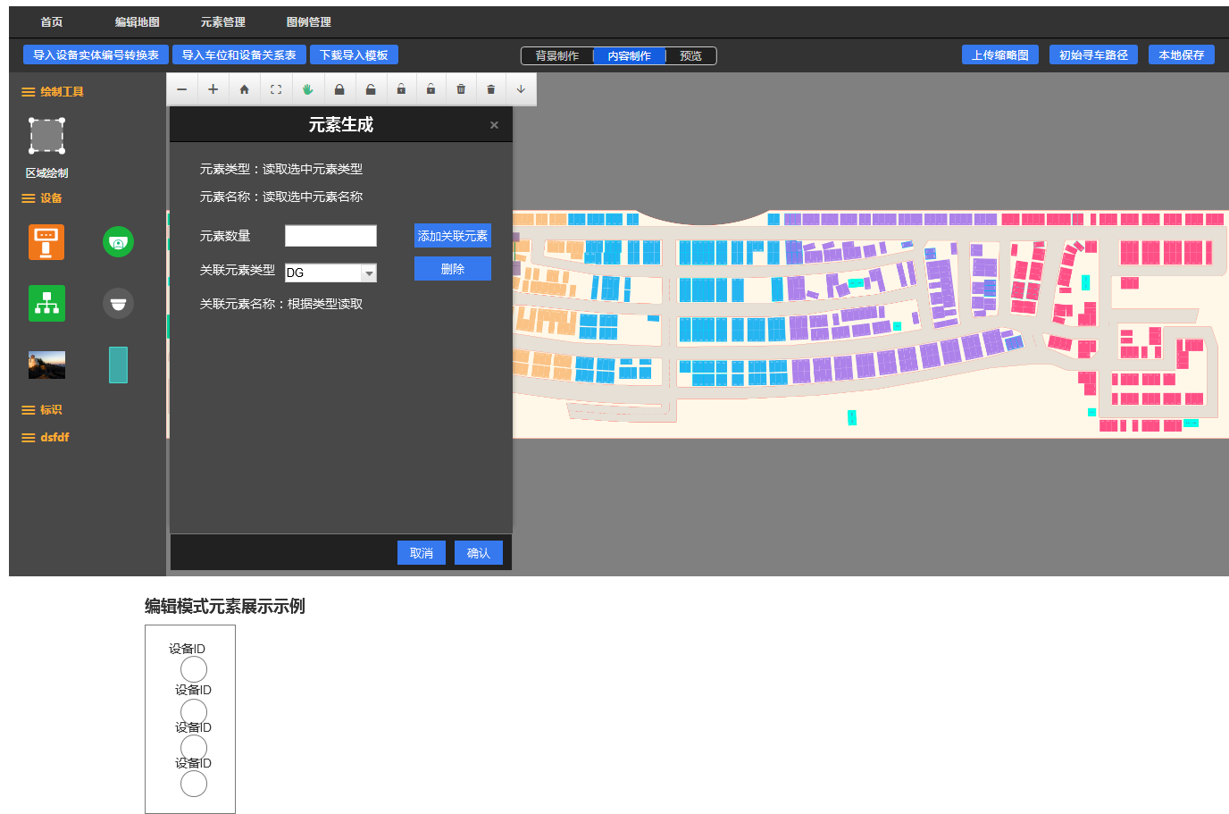

###### 界面说明

|  |  |  |  |  |
| --- | --- | --- | --- | --- |
| 界面 | 界面元素 | 类型 | 数据来源 | 说明 |
| 地图编辑器-内容制作-元素生成 | 元素类型 | 文本 | 后台获取 | 拖选的元素类型 |
| 元素名称 | 文本 | 后台获取 | 拖选元素类型对应的元素名称 |
| 元素数量 | 输入框 | 用户输入 | 生成的元素数量 |
| 关联元素类型 | 下拉框 | 用户输入 | 读取已在元素管理中建立的图标，根据关联元素类型生成对应图标 |
| 关联元素名称 | 文本 | 后台获取 | 根据关联元素类型度读取名称 |

###### 输入内容

|  |  |  |  |  |  |
| --- | --- | --- | --- | --- | --- |
| 界面 | 控件 | 控件类型 | 是否必填 | 约束条件 | 说明 |
| 地图编辑器-内容制作-元素生成 | 元素数量 | 输入框 | 是 | 仅可输入大于0 的正整数，不超过6位数字，不可输入空格 |  |
| 关联元素类型 | 下拉框 | 是 | 默认为SPTCQ |  |

###### 功能按钮

|  |  |  |
| --- | --- | --- |
| 界面 | 界面元素 | 说明 |
| 地图编辑器-内容制作-元素生成 | 添加关联元素 | 点击添加关联元素，包括关联元素类型及关联元素名称 |
| 删除 | 点击可删除添加的关联元素 |
| 取消 | 点击不保存设置直接关闭窗口 |
| 确认 | 点击执行元素生成动作并关闭窗口 |

###### 用例

|  |  |  |
| --- | --- | --- |
| **用例名称** | 元素生成 | |
| **优先级** | 5 | |
| **参与者** | 地图绘制人员 | |
| **概要描述** | 地图绘制人员将元素图标拖入地图，在元素信息面板填入信息后，在地图中拖入位置生成对应数量地图元素，并根据类型按规则生成元素实体编号 | |
| **场景描述** | 需要绘制地图元素时 | |
| **前置条件** | 用户具有该按钮功能权限 | |
| **后置条件** | 按填入信息在地图上生成地图元素 | |
| **触发条件** | 点击元素生成面板确认按钮 | |
| **主事件流** | 元素生成 | |
| **可选事件流** | 无 | |
| **异常事件流** | 必填字段为空 | 提示该字段不可为空 |
|  | 填入元素信息不合法 | 提示不合法原因（见业务规则） |
| **业务规则** | * 检测设备不可和检测设备关联； * 存在关联元素的元素仅可为车位及管理器； * 车位不可为关联元素； * 管理器不可为关联元素。 * 若元素为管理器，关联元素为探测器，则不展示关联元素图标 * 生成的元素组（非全部数量）为一个单位，双击、选中、移动、删除等操作时均以元素组为单位进行操作； * 点击选中元素组，再次点击选中元素组中的元素，此时可拖动单个元素，但不解除组合 * 元素图标生成位置为拖入位置，关联元素生成位置固定 * 地图数据需上传地图数据才能保存 * 实体编号生成规则为：元素类型编号+数字，数字从0001开始递增 | |
| **特别需求** | * 按住ctrl键拖入元素时，直接生成该元素，不展示生成面板 * 当拖入元素为车位时，车位关联元素图标生成在车位内部； * 车位及图标均默为一合适大小的尺寸比例 * 预览模式中的所有元素均可被选中 | |
| **使用频率** | 高 | |
| **相关操作/功能** | 编辑元素、地图数据上传 | |
| **相关单据/报表** | 探测器管理、管理器管理、车位管理 | |
| **备 注** | 无 | |

##### 元素编辑

###### 原型界面

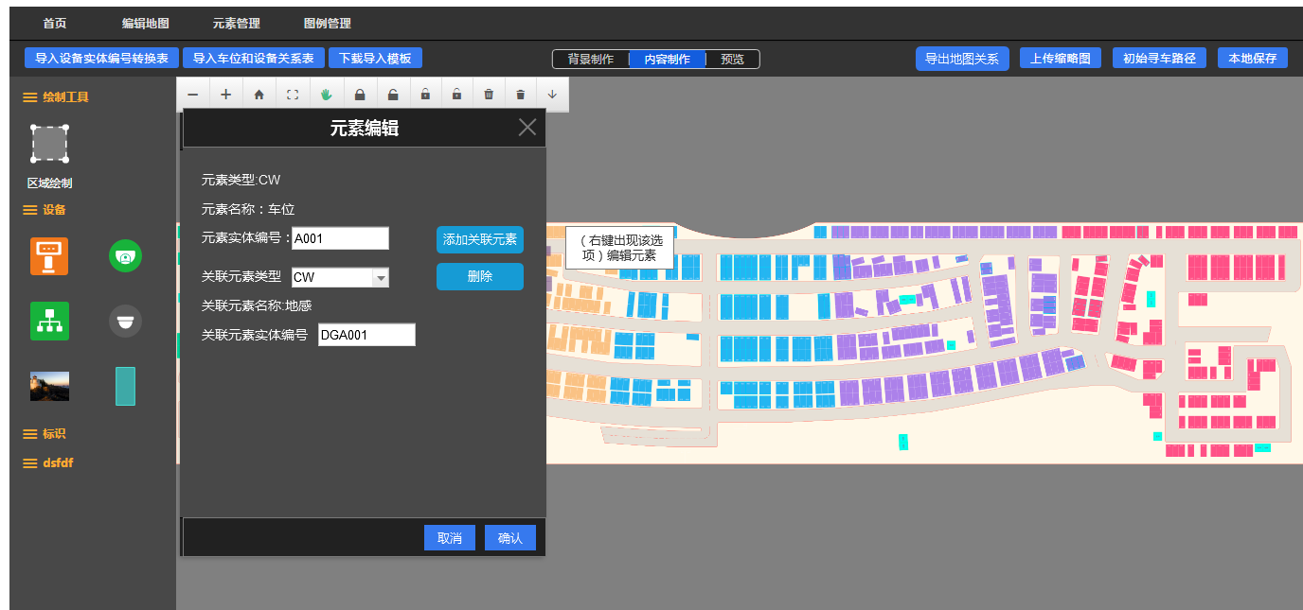

###### 界面说明

|  |  |  |  |  |
| --- | --- | --- | --- | --- |
| 界面 | 界面元素 | 类型 | 数据来源 | 说明 |
| 地图编辑器-内容制作-元素编辑 | 元素类型 | 文本 | 后台获取 | 自动读取选中元素类型，用户可编辑 |
| 元素名称 | 文本 | 后台获取 | 自动读取选中元素名称 |
| 元素实体编号 | 输入框 | 用户输入 | 默认为空，自动读取用户已录入实体编号 |
| 关联元素类型 | 下拉框 | 用户输入 | 自动读取关联的元素类型，修改后对应的图标一起修改 |
| 关联元素名称 | 文本 | 后台获取 | 自动读取关联元素名称 |
| 关联元素实体编号 | 输入框 | 用户输入 | 默认为空，自动读取元素编号 |

###### 输入内容

|  |  |  |  |  |  |
| --- | --- | --- | --- | --- | --- |
| 界面 | 控件 | 控件类型 | 是否必填 | 约束条件 | 说明 |
| 地图编辑器-内容制作-元素编辑 | 元素类型 | 输入框 | 是 | 不超过50个字符长度，仅可填入字母默认为大写，不可输入空格 |  |
| 元素实体编号 | 输入框 | 是 | 不超过50个字符长度，不可输入空格 | 同元素类型元素实体编号具有唯一性，去重范围为项目 |
| 关联元素类型 | 下拉框 | 是 | 默认为SPTCQ |  |
| 关联元素实体编号 | 输入框 | 是 | 不超过50个字符，不可输入空格 | 同类型元素的元素实体编号具有唯一性，去重范围为项目 |

###### 功能按钮

|  |  |  |
| --- | --- | --- |
| 界面 | 按钮 | 说明 |
| 编辑页面 | 添加绑定元素 | 点击新增绑定元素，包括关联元素类型、关联元素名称、关联元素实体编号 |
| 删除 | 删除后，已生成的该元素关联的元素图标一并删除 |
| 取消 | 点击不保存设置直接关闭窗口 |
| 确认 | 点击保存设置修改、生成对应图标并关闭窗口； |

###### 用例

|  |  |  |
| --- | --- | --- |
| **用例名称** | 元素编辑 | |
| **优先级** | 6 | |
| **参与者** | 地图绘制人员 | |
| **概要描述** | 用户双击地图上已生成的元素，进入元素编辑页面，修改元素信息，点击确认，保存修改的元素信息 | |
| **场景描述** | 当需要对地图中的元素信息进行修改时 | |
| **前置条件** | 用户已登录且拥有对应权限 | |
| **后置条件** | 将修改的元素信息缓存在本地 | |
| **触发条件** | 点击编辑元素中的确认按钮 | |
| **主事件流** | 编辑元素 | |
| **可选事件流** | 无 | |
| **异常事件流** | 元素编号已存在 | 提示元素编号已存在 |
|  | 元素未添加 | 提示请现在元素管理中添加该元素 |
|  | 元素信息不合法 | 提示信息不合法原因 |
| **业务规则** | * 双击选中元素或关联元素时，均进入同一编辑面板 * 修改关联元素类型后，关联元素图标对应改变 * 检测设备不可和检测设备关联； * 存在关联元素的元素仅可为车位及管理器； * 车位不可为关联元素； * 管理器不可为关联元素（以关键字做判断）； * 若元素为管理器，则不展示关联元素图标 * 地图数据需上传地图数据才能保存 | |
| **特别需求** | 生成的元素编号默认字号为20 | |
| **使用频率** | 高 | |
| **相关操作/功能** | 无 | |
| **相关单据/报表** | 探测器管理、管理器管理、车位管理 | |
| **备 注** | 无 | |

##### 编辑屏元素

###### 原型图

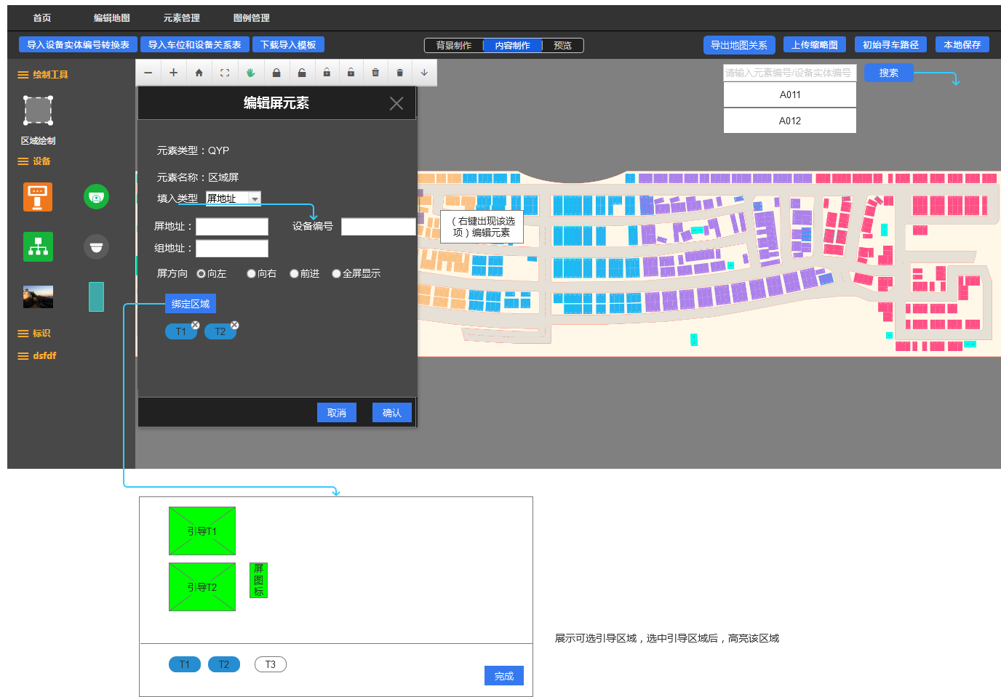

###### 界面说明

|  |  |  |  |  |
| --- | --- | --- | --- | --- |
| 界面 | 界面元素 | 类型 | 数据来源 | 说明 |
| 地图编辑器-内容制作-编辑屏元素 | 元素类型 | 文本 | 后台获取 | 自动读取选中的元素类型 |
| 元素名称 | 文本 | 后台获取 | 自动读取选中的元素类型 |
| 填入类型 | 输入框 | 用户输入 | 用户填入屏唯一编号的类型，根据类型不同，出现不同输入框 |
| 屏地址 | 输入框 | 用户输入 | 屏设备的屏地址，当填入类型为屏地址时，出现该输入框 |
| 组地址 | 输入框 | 用户输入 | 屏设备的组地址，当填入类型为屏地址时，出现该输入框 |
| 屏设备编号 | 输入框 | 用户输入 | 当填入类型为屏设备编号时，出现该输入框 |
| 屏方向 | 单选框 | 用户输入 | 当元素为区域屏时，存在该字段 |
| 绑定区域 | 文本 | 用户输入 | 绑定的区域名称，可点击右上角的删除按钮删除该次绑定 |
| 地图编辑器 | 引导区域 | 复选框 | 用户输入 | 当进入绑定模式时，将所有的引导区域展示在地图下方，点击文本即高亮该引导区域 |

###### 输入内容

|  |  |  |  |  |
| --- | --- | --- | --- | --- |
| 控件 | 控件类型 | 是否必填 | 约束条件 | 其他说明 |
| 填入类型 | 下拉选择框 | 是 | 选项包括屏地址、屏设备编号 |  |
| 屏地址 | 输入框 | 是 | 不超过20个字符长度 |  |
| 组地址 | 输入框 | 是 | 不超过20个字符长度 |  |
| 屏设备编号 | 输入框 | 是 | 不超过50个字符长度 |  |
| 屏方向 | 单选框 | 是 | 默认为向左，选项包括向左、向右、前进、全屏显示 | 即绑定全屏又绑定屏方向时，仅全屏绑定设置有效 |

###### 功能按钮

|  |  |  |
| --- | --- | --- |
| 界面 | 界面元素 | 说明 |
| 地图编辑器-内容制作-编辑屏元素 | 绑定区域 | 点击绑定区域后，隐藏编辑页面，在地图下方展示所有引导区域，用户点击屏幕下方的引导区域区域即为选中区域，选中区域用绿色标识；  再次点击选中的引导区域名称可取消选中 |
| 取消 | 点击不保存设置直接关闭窗口 |
| 确认 | 点击保存设置修改并关闭窗口 |

###### 用例

|  |  |  |
| --- | --- | --- |
| **用例名称** | 编辑区域屏元素 | |
| **优先级** | 7 | |
| **参与者** | 地图绘制者 | |
| **概要描述** | 用户将屏拖入后（编辑时，双击选择编辑元素），填写屏基本信息后，选中屏方向，点击绑定区域，选中地图中的区域后，点击完成，完成屏方向的区域屏绑定，点击确认完成屏元素的编辑 | |
| **场景描述** | 需要生成或编辑屏元素信息时 | |
| **前置条件** | 用户拥有该按钮权限 | |
| **后置条件** | 屏信息缓存在本地 | |
| **触发条件** | 点击编辑屏元素页面的确认按钮 | |
| **主事件流** | 编辑屏元素 | |
| **可选事件流** | 无 | |
| **异常事件流** | 无 |  |
| **业务规则** | * 区域绑定后未点击确认，不保存该绑定信息； * 绑定区域与屏方向相关，更换屏方向后，读取该屏方向的绑定区域，仅编辑未保存的区域绑定也可读取。 * 即绑定全屏区域又绑定屏方向区域时，仅绑定全屏区域有效； * 地图数据需点击上传地图数据才能保存 | |
| **特别需求** | 点击绑定区域右上角的删除按钮，可删除该绑定区域，点击【编辑元素-确认】按钮保存删除修改 | |
| **使用频率** | 高 | |
| **相关操作/功能** | 无 | |
| **相关单据/报表** | 屏管理 | |
| **备 注** | 无 | |

##### 地图元素样式设置

###### 原型界面

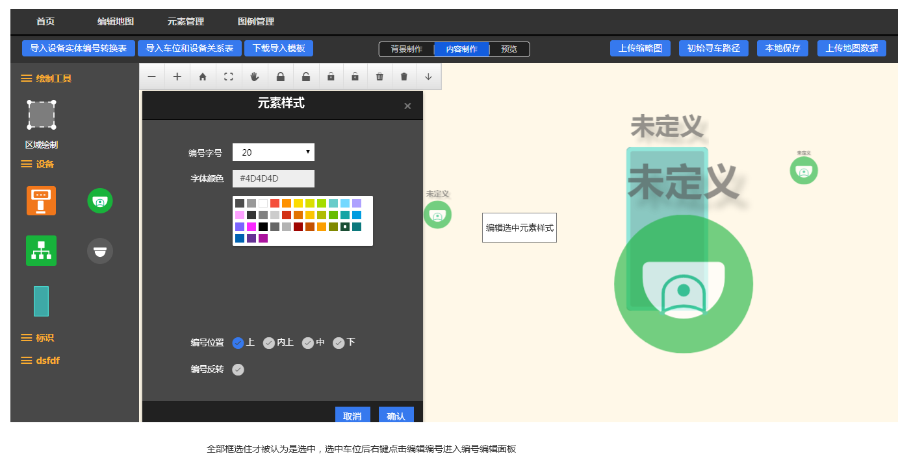

###### 界面说明

|  |  |  |  |  |
| --- | --- | --- | --- | --- |
| 界面 | 界面元素 | 类型 | 数据来源 | 说明 |
| 地图编辑器-内容制作-元素样式 | 编号字号 | 下拉框 | 用户输入 | 编号的字号大小 |
| 字体颜色 | 颜色选择器 | 用户输入 |  |
| 编号位置 | 单选项 | 用户输入 | 编号位置对选中所有元素均有效 |
| 编号反转 | 复选框 | 用户输入 | 反转设置对选中所有元素均有效 |

###### 输入内容

|  |  |  |  |  |
| --- | --- | --- | --- | --- |
| 控件 | 控件类型 | 是否必填 | 约束条件 | 说明 |
| 编号字号 | 下拉框 | 是 | 下拉选项包括1-20 | 默认为20 |
| 字体颜色 | 颜色选择器 | 是 | 无 | 默认为黑色 |
| 编号位置 | 单选项 | 是 | 无 | 默认为上 |
| 编号反转 | 复选框 | 是 | 无 | 默认为不勾选 |

###### 功能按钮

|  |  |  |
| --- | --- | --- |
| 界面 | 按钮 | 说明 |
| 地图编辑器-内容制作-样式设置 | 取消 | 点击不保存设置直接关闭窗口 |
| 确认 | 点击保存设置修改并关闭窗口 |

###### 用例

|  |  |  |
| --- | --- | --- |
| **用例名称** | 元素样式设置 | |
| **优先级** | 8 | |
| **参与者** | 地图绘制者 | |
| **概要描述** | 框选中元素后，右键选择样式设置，进入样式设置面板，输入信息后点击保存，保存录入样式 | |
| **场景描述** | 需要编辑元素样式时 | |
| **前置条件** | 用户拥有该按钮权限 | |
| **后置条件** | 样式数据暂时缓存在本地 | |
| **触发条件** | 点击元素样式设置页面的确认按钮 | |
| **主事件流** | 元素样式设置 | |
| **可选事件流** | 无 | |
| **异常事件流** | 无 |  |
| **业务规则** | * 编号字体颜色、编号朝向与位置设置对选中的所有元素有效 * 地图数据需点击上传地图数据才能保存 | |
| **特别需求** | 无 | |
| **使用频率** | 高 | |
| **相关操作/功能** | 无 | |
| **相关单据/报表** | 无 | |
| **备 注** | 无 | |

##### 地图元素显示设置

###### 原型界面

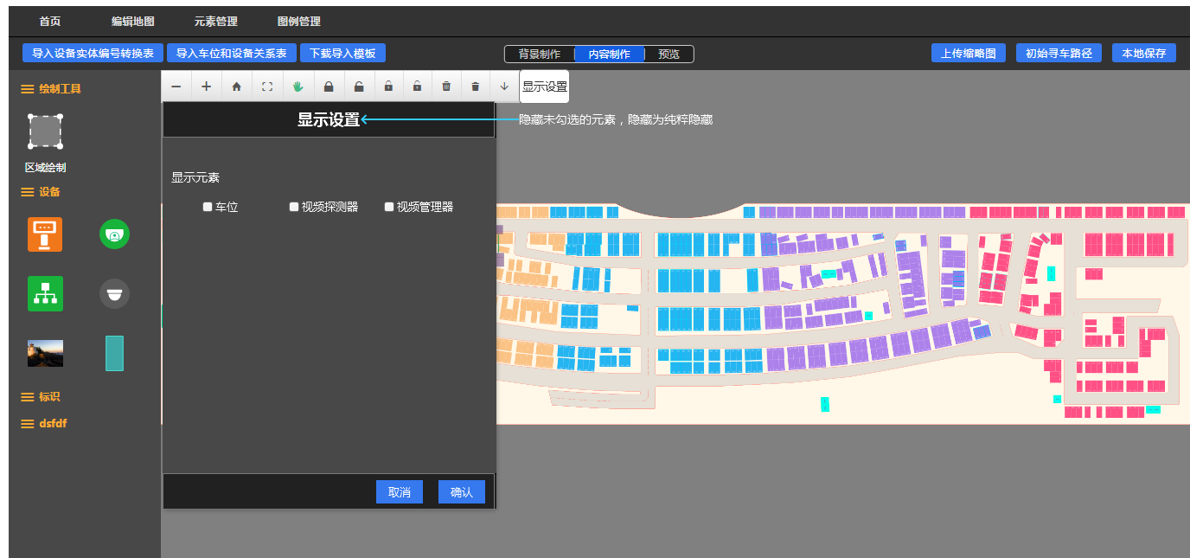

###### 界面说明

|  |  |  |  |  |
| --- | --- | --- | --- | --- |
| 界面 | 界面元素 | 类型 | 用户输入 | 说明 |
| 显示设置 | 显示元素 | 复选框 | 无 | 选项为所有已绘制元素，勾选的元素显示，不勾选的隐藏 |

###### 输入内容

|  |  |  |  |  |
| --- | --- | --- | --- | --- |
| 控件 | 控件类型 | 是否必填 | 约束条件 | 说明 |
| 显示元素 | 复选框 | 否 | 无 | 选项为所有已绘制元素，勾选的元素显示，不勾选的隐藏 |

###### 功能按钮

|  |  |  |
| --- | --- | --- |
| 界面 | 按钮 | 说明 |
| 显示设置 | 取消 | 点击不保存设置直接关闭窗口 |
|  | 确认 | 点击保存设置修改并关闭窗口 |

###### 用例

无

##### 地图元素搜索

###### 原型界面

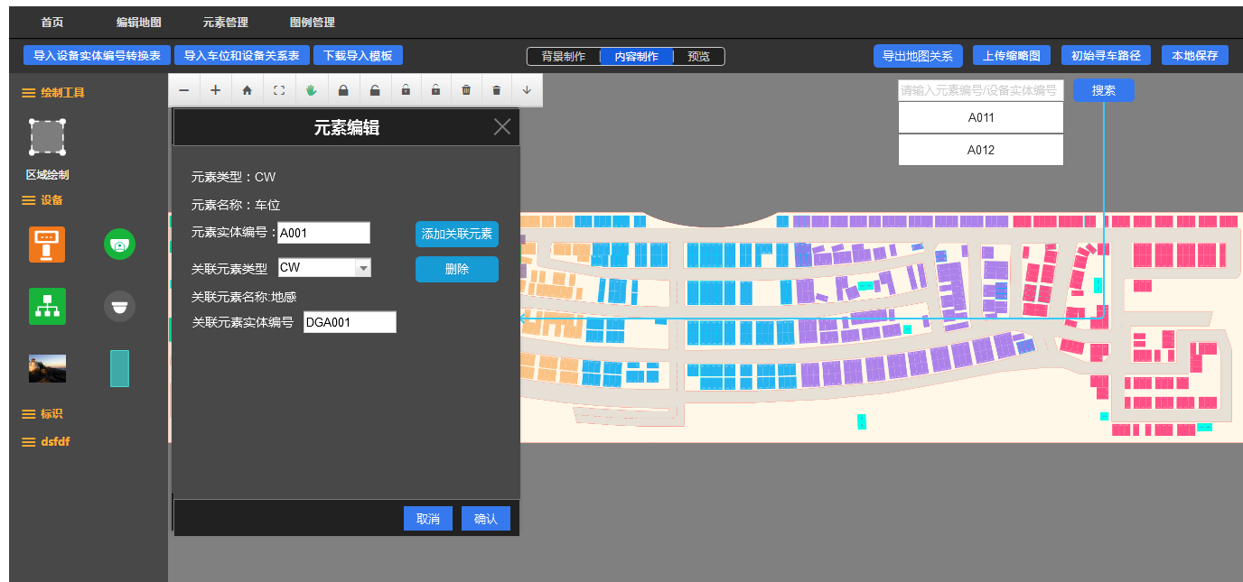

###### 界面说明

|  |  |  |  |  |
| --- | --- | --- | --- | --- |
| 界面 | 界面元素 | 类型 | 数据来源 | 说明 |
| 地图编辑 | 元素搜索项 | 输入框 | 用户输入 | 可元素实体编号 |
|  | 元素搜索结果 | 可点击文本 | 后台获取 | 根据用户输入的值（至少3个字符），展示自动搜索元素结果；  用户点击搜索结果文本，自动将选中文本填入搜索框 |

###### 输入内容

|  |  |  |  |  |
| --- | --- | --- | --- | --- |
| 界面元素 | 类型 | 是否必填 | 约束条件 | 说明 |
| 元素搜索项 | 输入框 | 否 | 至少输入3个字符 | 可输入元素编号 |

###### 功能按钮

|  |  |  |
| --- | --- | --- |
| 界面 | 功能按钮 | 说明 |
|  | 搜索 | 点击按输入关键字展示搜索结果元素信息面板 |

###### 用例

|  |  |  |
| --- | --- | --- |
| **用例名称** | 元素搜索 | |
| **优先级** | 10 | |
| **参与者** | 地图绘制者 | |
| **概要描述** | 用户输入元素后，搜索，展示搜索结果元素信息面板并直接地图定位至该元素，同时放大地图至合适倍数，并将搜索结果标红 | |
| **场景描述** | 需要查询某一元素时 | |
| **前置条件** | 用户拥有操作权限 | |
| **后置条件** | 获得并展示元素查找结果 | |
| **触发条件** | 点击搜索按钮 | |
| **主事件流** | 地图元素搜索 | |
| **可选事件流** | 无 | |
| **异常事件流** | 无搜索内容点击搜索 | 提示搜索内容不可为空 |
| **业务规则** | 无 | |
| **特别需求** | 无 | |
| **使用频率** | 高 | |
| **相关操作/功能** | 无 | |
| **相关单据/报表** | 无 | |
| **备 注** | 无 | |

##### 立体区域路径点绘制

###### 原型界面

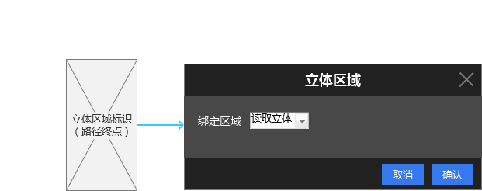

###### 界面说明

|  |  |  |  |  |
| --- | --- | --- | --- | --- |
| 界面 | 界面元素 | 类型 | 数据来源 | 说明 |
| 地图编辑器-背景制作-立体区域路径点编辑面板 | 绑定区域 | 下拉框 | 用户输入 | 立体区域图标的绑定区域 |

###### 输入内容

|  |  |  |  |  |
| --- | --- | --- | --- | --- |
| 控件 | 控件类型 | 是否必填 | 约束条件 | 其他说明 |
| 绑定区域 | 下拉框 | 是 | 单选项，读取立体区域区域名称列表 | 同一立体区域可被多个立体区域图标绑定 |

###### 功能按钮

|  |  |  |
| --- | --- | --- |
| 页面 | 功能按钮 | 说明 |
| 地图编辑器-背景制作-立体区域路径点编辑面板 | 取消 | 点击关闭窗口 |
|  | 确认 | 点击保存数据并关闭窗口 |

###### 特别说明

所有路径点在关联其他路径点时，自动将关联路径点反向关联

关联的路径点用直线标识

##### 区域信息编辑

###### 原型图

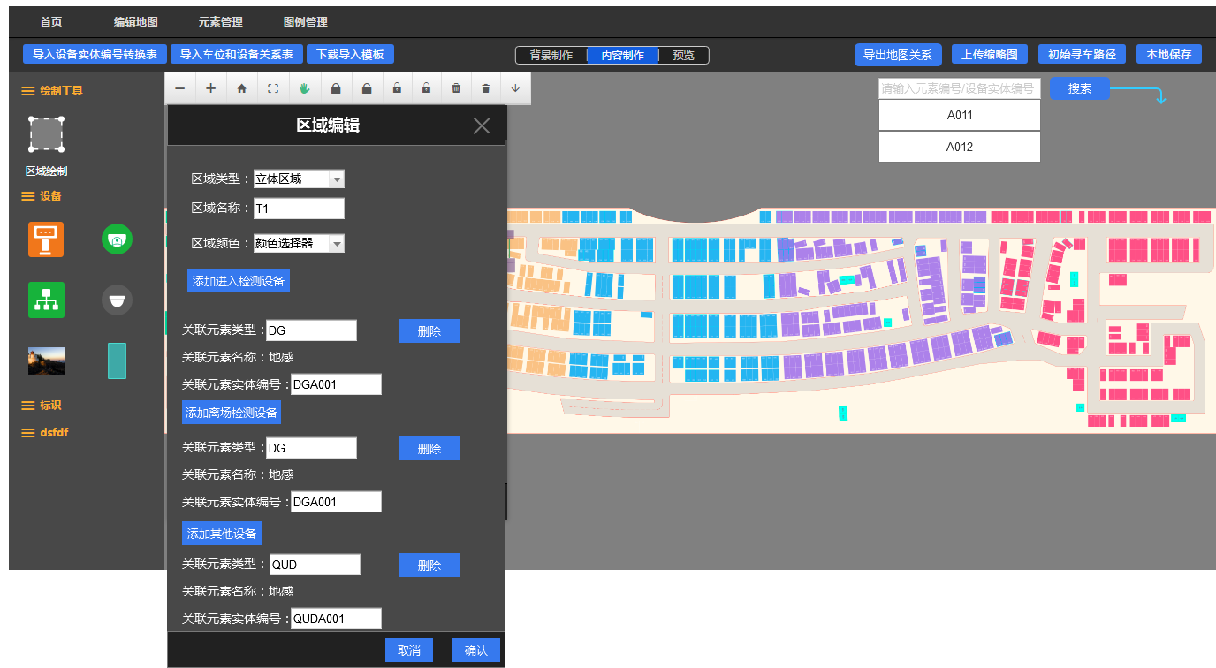

###### 界面说明

|  |  |  |  |  |
| --- | --- | --- | --- | --- |
| 界面 | 界面元素 | 类型 | 数据来源 | 说明 |
| 地图编辑器-区域编辑 | 区域类型 | 下拉选择框 | 用户输入 | 自动读取区域类型 |
|  | 区域名称 | 输入框 | 用户输入 | 自动读取选中区域名称 |
|  | 区域颜色 | 颜色选择器 | 用户输入 | 自动读取区域颜色 |
|  | 关联元素类型 | 输入框 | 用户输入 |  |
|  | 关联元素名称 | 文本 | 后台获取 | 根据关联元素类型读取 |
|  | 关联元素实体编号 | 输入框 | 用户输入 |  |

###### 输入内容

|  |  |  |  |  |
| --- | --- | --- | --- | --- |
| 控件 | 控件类型 | 是否必填 | 约束条件 | 说明 |
| 区域类型 | 下拉选择框 | 是 | 默认选项为统计区域，选项包括统计区域、引导区域、立体区域 |  |
| 区域名称 | 输入框 | 是 | 不超过50个字符，不可输入空格 |  |
| 区域颜色 | 颜色选择器 | 是 | 无 |  |
| 关联元素类型 | 输入框 | 是 | 不超过50个字符长度，仅可输入字母，字母默认为大写 |  |
| 关联元素实体编号 | 输入框 | 否 | 不超过50个字符长度，不可输入空格 |  |

###### 功能按钮

|  |  |  |
| --- | --- | --- |
| 界面 | 按钮 | 说明 |
| 区域编辑 | 添加进场检测设备 | 点击新增元素组，包括关联元素类型、关联元素名称、关联元素实体编号。添加的元素为区域的进场检测设备  添加并保存后，生成对应元素图标； |
|  | 添加离场检测设备 | 点击新增元素组，包括关联元素类型、关联元素名称、关联元素实体编号。点击新增元素组；  添加并保存后，生成对应元素图标；  添加的元素为区域的离场检测设备 |
|  | 添加其他关联元素 | 点击新增元素组，包括关联元素类型、关联元素名称、关联元素实体编号。 |
|  | 删除 | 删除并保存后，已生成的该元素关联的元素图标一并删除 |
|  | 取消 | 点击不保存设置直接关闭窗口 |
|  | 确认 | 点击保存设置修改并关闭窗口 |

###### 用例

|  |  |  |
| --- | --- | --- |
| **用例名称** | 区域编辑 | |
| **优先级** | 12 | |
| **参与者** | 地图绘制人员 | |
| **概要描述** | 双击已绘制区域可进入区域编辑面板，编辑区域信息后，点击确认保存区域信息，点击上传地图数据，将编辑的信息上传至数据库中，并在相关报表进行展示 | |
| **场景描述** | 需要修改区域信息，为区域绑定检测设备时 | |
| **前置条件** | 用户拥有该按钮权限 | |
| **后置条件** | 保存区域信息修改设置 | |
| **触发条件** | 点击区域编辑页面确认按钮 | |
| **主事件流** | 区域信息编辑 | |
| **可选事件流** | 无 | |
| **异常事件流** | 关联元素不存在 | 提示请先在元素管理中添加该元素 |
|  | 必填字段为空 | 提示必填字段不可为空 |
|  | 元素信息不合法 | 提示信息不合法原因 |
| **业务规则** | * 绘制区域时 * 当同一区域存在多个检测设备时，任一检测设备检测到车辆进场或离场，均上报车辆进场或离场 * 检测设备不可和检测设备关联； * 存在关联元素的元素仅可为车位及探测器； * 车位不可为关联元素； * 管理器不可为关联元素。 * 生成的元素组为一个单位，双击、选中、移动、删除等操作时均以元素组为单位进行操作 | |
| **特别需求** | 无 | |
| **使用频率** | 高 | |
| **相关操作/功能** | 无 | |
| **相关单据/报表** | 区域管理 | |
| **备 注** | 无 | |

##### 立体区域进场流程

###### 流程图

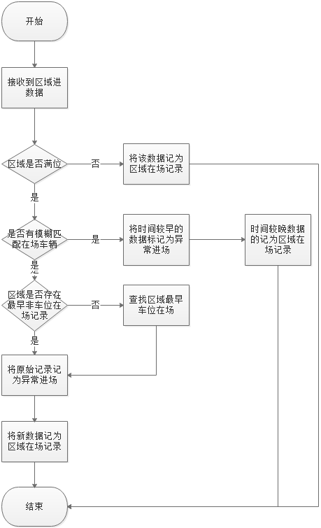

##### 区域上报流水

###### 原型界面

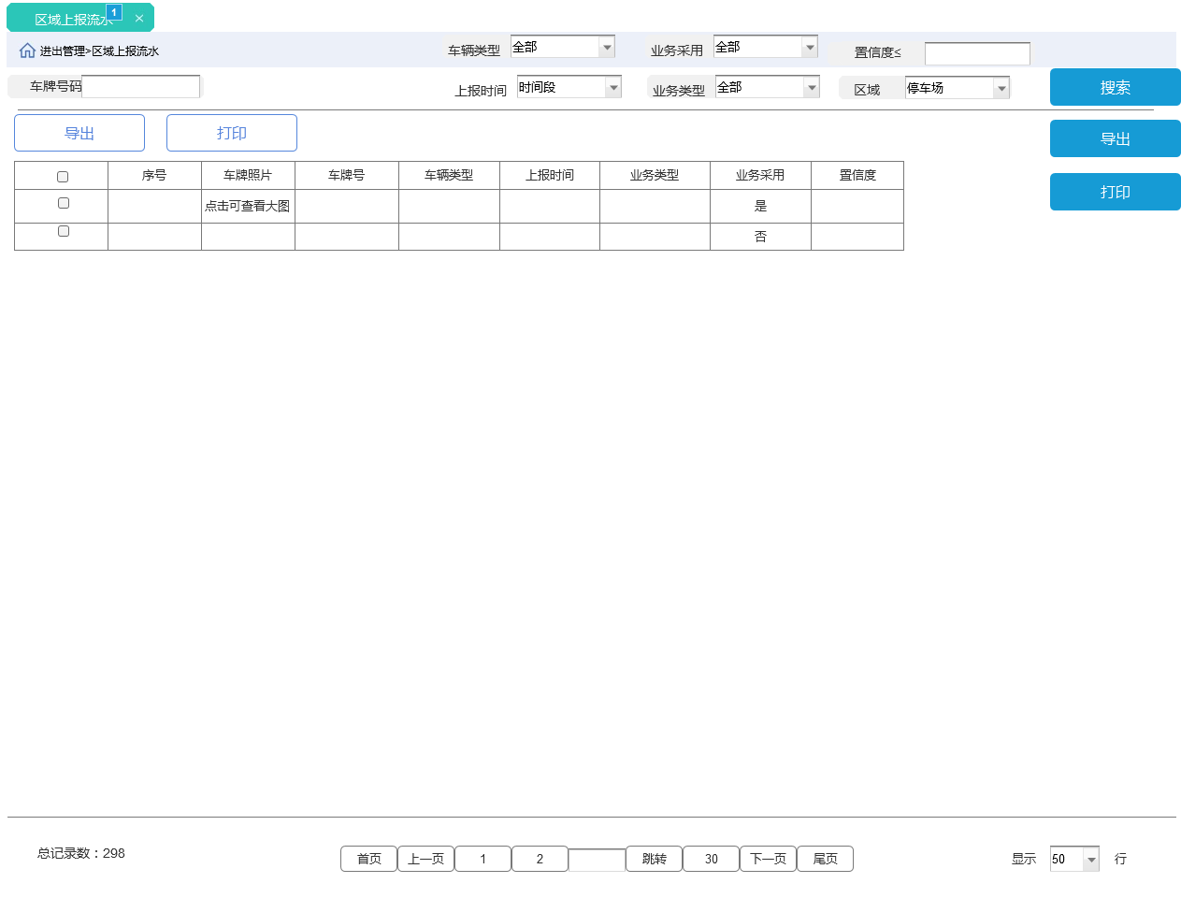

###### 界面说明

|  |  |  |  |  |
| --- | --- | --- | --- | --- |
| 界面 | 界面元素 | 类型 | 数据来源 | 说明 |
| 区域上报流水 | 序号 | 列表项 | 后台获取 | 从1开始自增 |
|  | 车牌照片 | 列表项 | 后台获取 | 读取区域进出设备上报的车牌图片 |
|  | 车牌号 | 列表项 | 后台获取 | 读取区域进出设备识别的车牌号码 |
|  | 车辆类型 | 列表项 | 后台获取 | 进出区域车辆的车辆类型 |
|  | 上报时间 | 列表项 | 后台获取 | 流水上报时间 |
|  | 业务类型 | 列表项 | 后台获取 | 根据车辆进出区域行为判断流水的业务类型，包括区域进及区域出 |
|  | 业务采用 | 列表项 | 后台获取 | 根据业务采用规则判定是否采用 |
|  | 置信度 | 列表项 | 后台获取 | 检测设备上报上来的车辆置信度 |

###### 输入内容

|  |  |  |  |  |
| --- | --- | --- | --- | --- |
| 控件 | 控件类型 | 是否必填 | 约束条件 | 说明 |
| 车牌号 | 输入框 | 否 | 无 | 搜索结果为车牌包含输入关键字的上报流水 |
| 车辆类型 | 下拉选择框 | 否 | 选项包括：全部、临时车、时间VIP、储值VIP、次数VIP | 搜索结果为车辆类型为筛选条件的上报流水 |
| 上报时间 | 时间选择器 | 否 | 默认时间区间为当天，时间选择精确到秒 | 搜索结果为上报时间落在选择区间的上报流水 |
| 业务类型 | 下拉框 | 否 | 选项包括：全部、区域进、区域出 | 搜索结果为业务类型为筛选条件的上报流水 |
| 业务采用 | 下拉框 | 否 | 选项包括全部、是、否 | 搜索结果为业务采用状态为筛选条件的上报流水 |
| 置信度 | 输入框 | 否 | 仅能输入0-100的正数 | 搜索结果置信度小于等于该值的区域上报流水 |

###### 功能按钮

|  |  |  |
| --- | --- | --- |
| 界面 | 功能按钮 | 说明 |
| 区域上报流水 | 搜索 | 点击按照筛选条件展示搜索结果 |
| 导出 | 点击导出搜索结果 |
| 打印 | 点击打印搜索结果当前页 |

###### 用例

标准搜索

标准导出

##### 车位管理

###### 原型界面

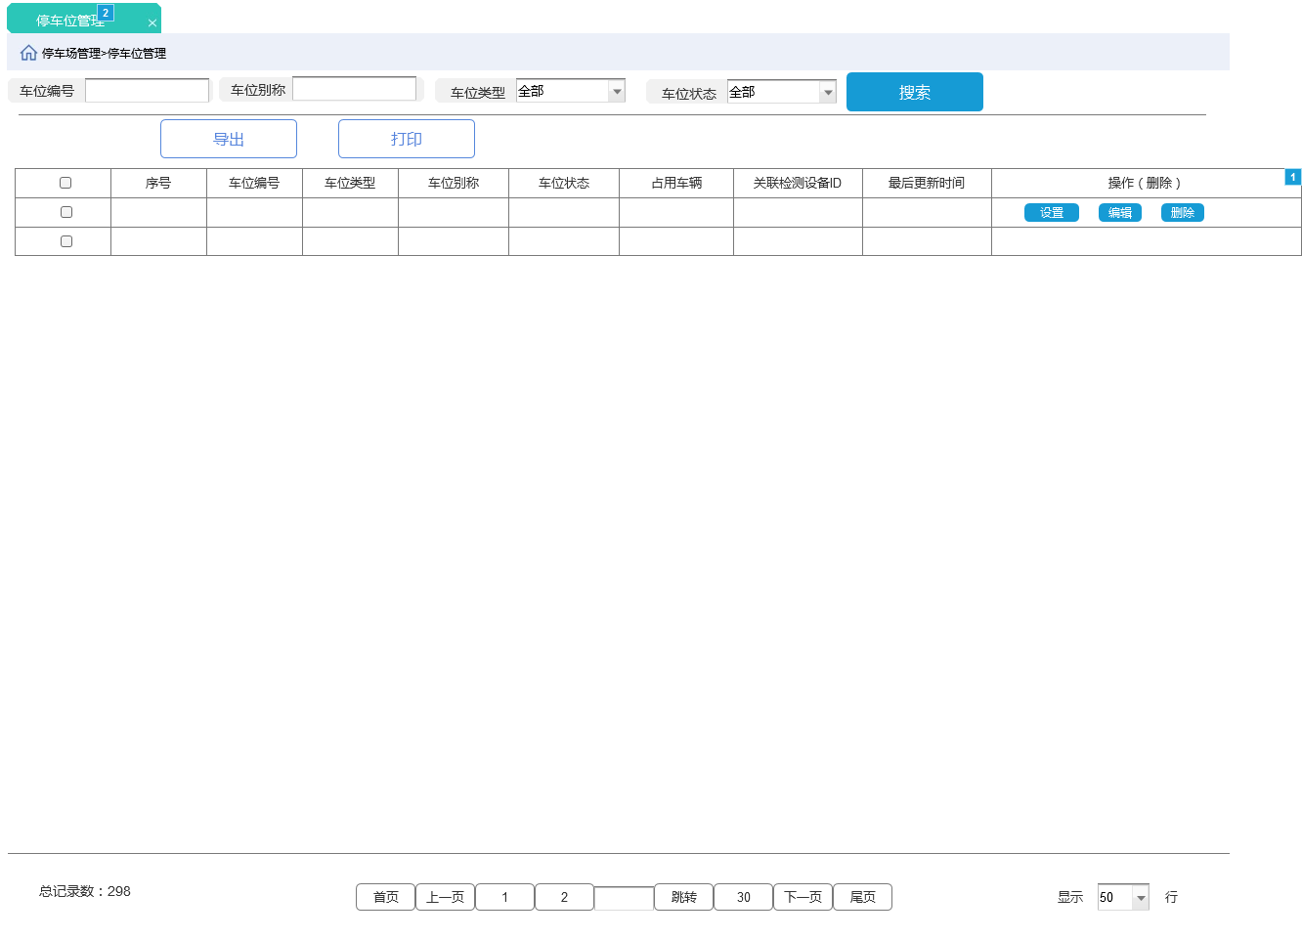

###### 界面说明

|  |  |  |  |  |
| --- | --- | --- | --- | --- |
| 界面 | 元素 | 类型 | 数据来源 | 说明 |
| 车位管理 | 关联检测设备ID | 列表项 | 后台获取 | 获取车位的检测设备设备id，存在多个时，用逗号隔开 |

###### 输入内容

无

###### 功能按钮

无

###### 用例

无

##### 事件设置

###### 流程图

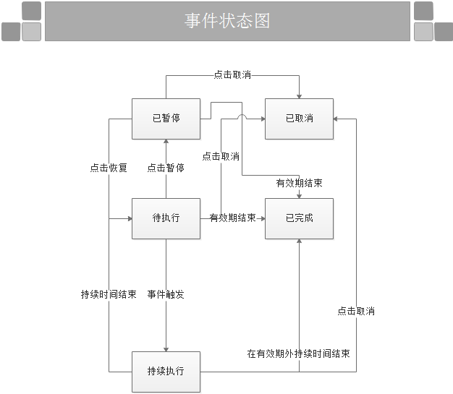

###### 原型界面

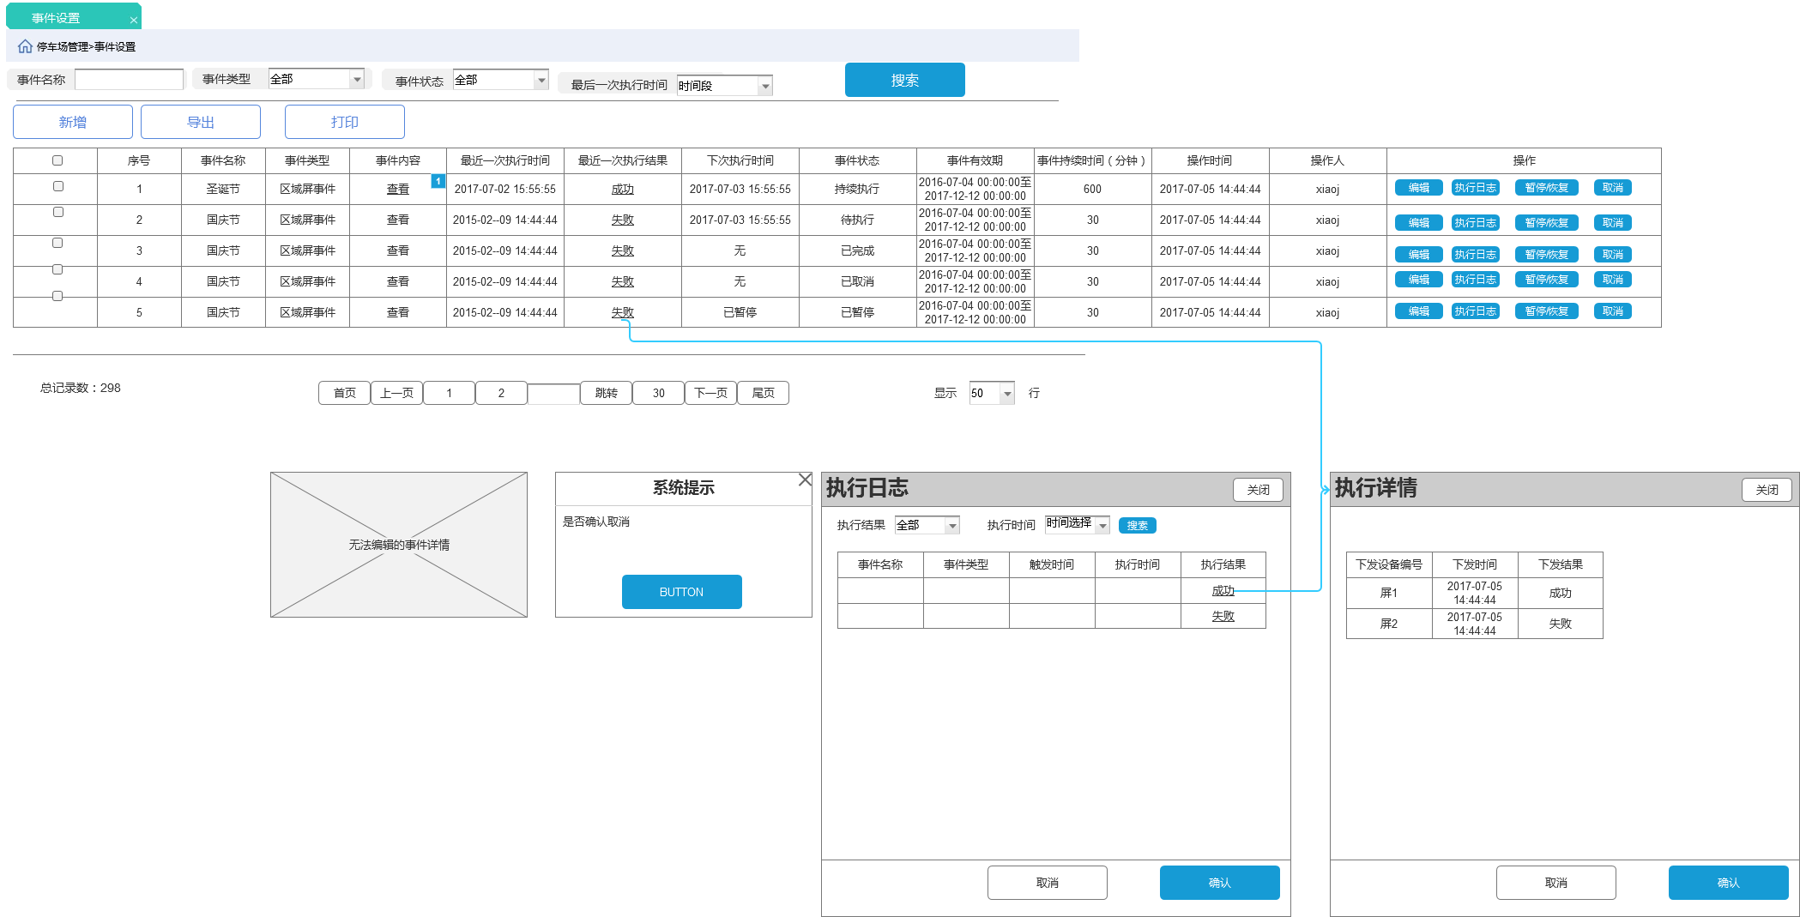

###### 界面说明

|  |  |  |  |  |
| --- | --- | --- | --- | --- |
| 界面 | 界面元素 | 类型 | 数据来源 | 说明 |
| 事件设置 | 事件名称 | 输入框 | 用户输入 |  |
| 事件类型 | 下拉框 | 用户输入 |  |
| 事件状态 | 下拉框 | 用户输入 |  |
| 最后一次执行时间 | 时间框 | 用户输入 | 搜索结果为最后一次执行时间在筛选区间内的 |
| 序号 | 列表项 | 后台获取 |  |
| 事件名称 | 列表项 | 后台获取 |  |
| 事件类型 | 列表项 | 后台获取 |  |
| 事件内容 | 列表项 | 后台获取 | 默认为详情，点击查看不可编辑事件页 |
| 最后一次执行时间 | 列表项 | 后台获取 | 事件最后一次执行时间，格式为YY-MM-DD hh:mm:ss |
| 最后一次执行结果 | 列表项 | 后台获取 | 事件最后一次执行的结果，点击可查看最后一次执行详情 |
| 下次执行时间 | 列表项 | 后台获取 | 事件下一次的触发时间；若无填入无 |
| 事件状态 | 列表项 | 后台获取 | 根据事件所处状态，有效期内，持续时间外为待执行、持续时间内为持续执行，有效期结束为已完成，暂停时为已暂停，取消后为已取消 |
| 事件有效期 | 列表项 | 后台获取 | 展示格式为YY-MM-DD hh:mm:ss至YY-MM-DD hh:mm:ss |
| 事件持续时间 | 列表项 | 后台获取 | 事件设置的持续时间 |
| 操作时间 | 列表项 | 后台获取 | 手动操作时间，时间格式为YY-MM-DD hh:mm:ss |
| 操作人 | 列表项 | 后台获取 | 操作人账户 |
| 操作 | 列表项 | 后台获取 | 包含操作按钮 |
| 事件设置-执行日志 | 执行结果 | 下拉框 | 用户输入 | 搜索筛选项 |
| 执行时间 | 时间选择器 | 用户输入 | 搜索筛选项 |
| 事件名称 | 列表项 | 后台获取 |  |
| 事件类型 | 列表项 | 后台获取 | 事件类型为区域屏事件 |
| 触发时间 | 列表项 | 后台获取 | 事件触发时间，时间格式为hh:mm:ss |
| 执行时间 | 列表项 | 后台获取 | 事件实际执行时间，时间格式为YY-MM-DD hh:mm:ss |
| 执行结果 | 列表项 | 后台获取 | 根据事件执行结果记录为成功或失败，点击可查看执行详情 |
| 执行详情 | 下发设备编号 | 列表项 | 后台获取 | 读取下发的设备编号，设备为屏时填入屏地址或设备编号 |
|  | 下发时间 | 列表项 | 后台获取 | 事件下发时间 |
|  | 下发结果 | 列表项 | 后台获取 | 事件下发结果 |

###### 输入内容

|  |  |  |  |  |  |
| --- | --- | --- | --- | --- | --- |
| 界面 | 控件 | 控件类型 | 是否必填 | 约束条件 | 说明 |
| 停车场管理-事件设置 | 事件名称 | 输入框 | 否 | 无 | 搜索筛选项 |
| 事件类型 | 下拉框 | 否 | 默认为全部，选项包括、区域屏事件 | 搜索筛选项 |
| 事件状态 | 下拉框 | 否 | 选项包括：全部、待执行、持续执行、已完成、已暂停、已取消 | 搜索筛选项 |
| 最后一次执行结果 | 下拉选择框 | 否 | 默认为全部、选项包括全部、成功、失败 | 搜索筛选项 |
| 停车场管理-事件设置-执行日志 | 执行结果 | 下拉选择框 | 否 | 默认为全部，选项包括：全部、成功、失败 | 搜索筛选项 |
| 执行时间 | 时间选择器 | 否 | 时间精确到秒 | 搜索筛选项；  结果为执行时间落在区域内的事件 |

###### 功能按钮

|  |  |  |
| --- | --- | --- |
| 界面 | 按钮 | 说明 |
| 事件设置 | 搜索 | 标准搜索 |
| 导出 | 标准导出 |
| 打印 | 打印搜索结果当前页 |
| 新增 | 点击进入事件新增面板 |
| 编辑 | 点击进入事件编辑面板 |
| 执行日志 | 点击查看事件执行日志 |
| 暂停/恢复 | 处于执行期的事件点击暂停按钮暂停事件，暂停期间事件不再触发，暂停期间的下一次执行时间为暂停；  处于暂停期间的事件点击恢复按钮可恢复事件，恢复事件后，重新计算下一次执行时间；  处于有效期外的事件不可暂停或恢复 |
| 取消 | 点击取消事件，确认取消后，执行事件状态变为已取消；  事件取消后不再触发；  取消的事件不可恢复 |
| 事件设置-执行日志 | 搜索 | 标准搜索 |

###### 用例

标准搜索

标准导出

|  |  |  |
| --- | --- | --- |
| **用例名称** | 暂停事件 | |
| **优先级** | 16 | |
| **参与者** | 系统管理员 | |
| **概要描述** | 点击暂停，暂停对应事件，暂停按钮变为恢复按钮 | |
| **场景描述** | 需要暂停触发事件时 | |
| **前置条件** | 用户拥有按钮权限 | |
| **后置条件** | 事件标记为暂停状态 | |
| **触发条件** | 点击操作栏暂停按钮 | |
| **主事件流** | 暂停事件 | |
| **可选事件流** | 无 | |
| **异常事件流** |  |  |
| **业务规则** | * 暂停状态的事件不可被触发 * 处于持续执行状态的事件被暂停后结束执行并进入暂停状态 * 暂停恢复后计算下一次触发时间，有效期内恢复的状态均为待执行 * 暂停超过有效期后暂停状态变为已完成状态且不可恢复 | |
| **特别需求** | 无 | |
| **使用频率** | 高 | |
| **相关操作/功能** | 无 | |
| **相关单据/报表** | 无 | |
| **备 注** | 无 | |
| **用例名称** | 取消事件 | |
| **优先级** | 16 | |
| **参与者** | 系统管理员 | |
| **概要描述** | 点击取消，取消对应事件 | |
| **场景描述** | 需要取消触发事件时 | |
| **前置条件** | 用户拥有按钮权限 | |
| **后置条件** | 事件标记为已取消状态 | |
| **触发条件** | 点击操作栏取消按钮 | |
| **主事件流** | 取消事件 | |
| **可选事件流** | 无 | |
| **异常事件流** | 无 |  |
| **业务规则** | * 取消后的事件不可恢复 * 取消操作优先级高于其他操作。 | |
| **特别需求** | 无 | |
| **使用频率** | 高 | |
| **相关操作/功能** | 无 | |
| **相关单据/报表** | 无 | |
| **备 注** | 无 | |

##### 新增/编辑事件

###### 原型界面

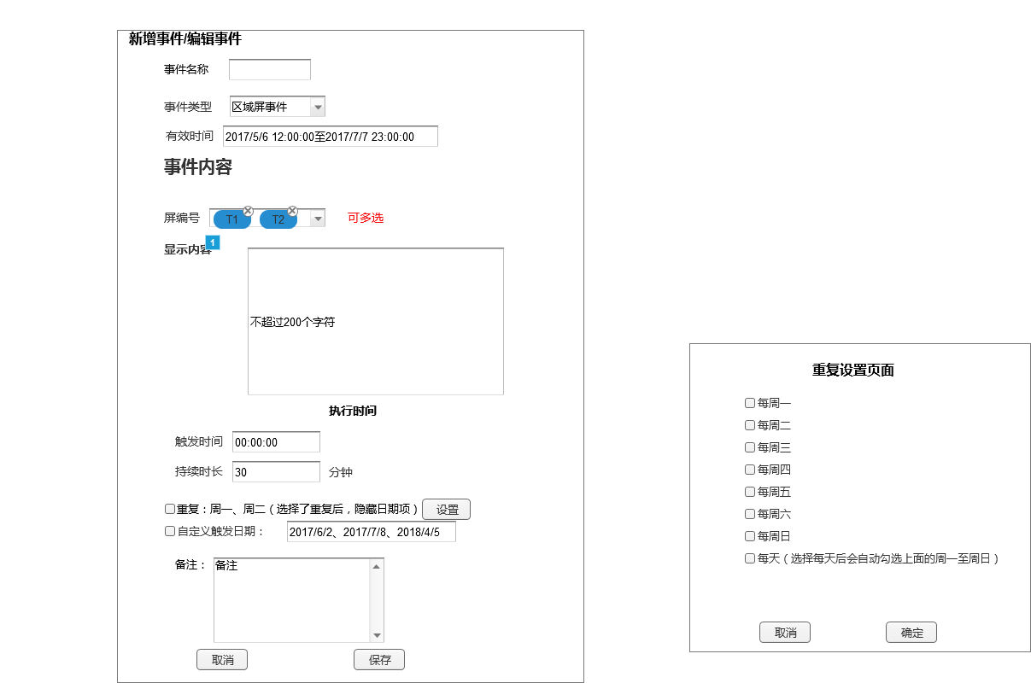

###### 界面说明

|  |  |  |  |  |
| --- | --- | --- | --- | --- |
| 界面 | 元素 | 类型 | 数据来源 | 说明 |
| 停车场管理-事件设置-新增事件 | 事件名称 | 输入框 | 用户输入 |  |
| 事件类型 | 下拉框 | 用户输入 | 事件类型包括：区域屏事件 |
| 有效时间 | 时间选择器 | 用户输入 | 事件触发的有效时间 |
| 事件内容 | 文本 |  |  |
| 屏编号 | 选择框 | 用户输入 | 可多选，选中的屏均为全屏显示 |
| 屏编号 | 文本 | 后台获取 | 选中的屏编号 |
| 显示内容 | 输入框 | 用户输入 | 屏文本的显示 |
| 触发时间 | 时间选择器 | 用户输入 | 定义：事件触发时间，仅可选中0-23:59:59中的某一时刻，时间精确到秒 |
| 持续时长 | 输入框 | 用户输入 | 定义：时间触发后的实际时间；单位为分钟 |
| 重复 | 复选框 | 用户输入 | 勾选后，重复设置生效 |
| 重复项 | 文本 | 后台获取 | 选中的重复日期 |
| 自定义时间 | 时间选择器 | 用户输入 | 可在时间选择器中选中多个日期 |
| 选中日期 | 文本 | 后台获取 | 展示选中的日期 |
| 备注 | 输入框 | 用户输入 |  |
| 重复日选项 | 复选框 | 用户输入 | 当选择每天时，自动勾选周一至周日 |

输入内容

|  |  |  |  |  |
| --- | --- | --- | --- | --- |
| 控件 | 控件类型 | 是否必填 | 约束条件 | 说明 |
| 事件名称 | 输入框 | 是 | 不超过50个字符长度，不可填入空格 |  |
| 事件类型 | 下拉框 | 是 | 默认为区域屏事件 |  |
| 有效时间 | 时间选择器 | 是 | 默认为空，时间精确到秒 |  |
| 屏编号 | 选择框 | 是 | 读取屏编号列表 |  |
| 显示内容 | 输入框 | 是 | 不超过200个字符长度，不可填入空格 |  |
| 触发时间 | 时间选择器 | 是 | 仅可选择00：00:00到23:59:59的时间 |  |
| 持续时长 | 输入框 | 是 | 仅可输入大于0 的正整数 |  |
| 重复 | 复选框 | 否 | 勾选后重复设置生效 |  |
| 重复日期 | 复选框 | 否 | 勾选每天后，默认勾选周一至周日 |  |
| 自定义触发日期 | 复选框 | 否 | 勾选后自定义时间生效 | 自定义日期需在有效期内方才有效 |
| 自定义触发日期 | 时间选择器 | 否 | 时间精确到日，可选择多个日期  选择的日期不可超过有效期 |  |
| 备注 | 输入框 | 否 | 不超过200个字符长度，不可填入空格 |  |

###### 功能按钮

略

###### 用例

|  |  |  |
| --- | --- | --- |
| **用例名称** | 新增事件 | |
| **优先级** | 18 | |
| **参与者** | 系统管理员 | |
| **概要描述** | 点击新增按钮，进入新增面板，输入必填字段后，点击确认按钮，将新增事件保存至数据库并展示在事件设置流水 | |
| **场景描述** | 需要新增触发事件时 | |
| **前置条件** | 用户拥有按钮权限 | |
| **后置条件** | 数据库新增事件，事件设置流水新增该事件 | |
| **触发条件** | 点击新增事件确认按钮 | |
| **主事件流** | 新增触发事件 | |
| **可选事件流** | 无 | |
| **异常事件流** | 必填字段为空 | 提示必填字段不可为空 |
| **业务规则** | * 当有效时间未覆盖覆盖自定义日期时，自动过滤掉无效日期并保存设置 * 选择每天时，自动取消自定义日期的勾选；勾选自定义日期后，自动取消每天的勾选 * 有效期结束时间不得小于当前时间 * 新建的状态无论是否处在有效期内均为待执行 * 执行持续时间在有效期外师，先执行完事件再进入已完成状态 | |
| **特别需求** | 无 | |
| **使用频率** | 高 | |
| **相关操作/功能** | 无 | |
| **相关单据/报表** | 无 | |
| **备 注** | 无 | |

##### 查看设置保存

###### 原型界面

无

###### 界面说明

无

###### 输入内容

无

###### 功能按钮

|  |  |  |
| --- | --- | --- |
| 界面 | 功能 | 说明 |
| Pgs首页-个人信息 | 保存我的查看设置 | 点击保存当前搜索筛选设置项及列表展示项设置 |

##### 打印功能

###### 原型界面

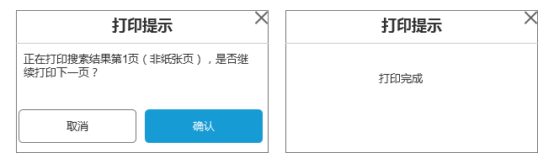

###### 用例

|  |  |  |
| --- | --- | --- |
| **用例名称** | 打印功能 | |
| **优先级** | 20 | |
| **参与者** | 系统管理员 | |
| **概要描述** | 点击打印按钮，打印当前页面展示内容，并提示是否打印下一页，若无下一页，则提示打印完成。 | |
| **场景描述** | 需要直接打印当前页面时 | |
| **前置条件** | 用户拥有按钮权限 | |
| **后置条件** | 执行打印操作 | |
| **触发条件** | 点击打印按钮，点击继续打印确认弹窗的确认按钮 | |
| **主事件流** | 打印当前页面 | |
| **可选事件流** | 无 | |
| **异常事件流** | 无 |  |
| **业务规则** | 不打印列表中的非文本信息 | |
| **特别需求** | 所有可导出列表均添加打印按钮 | |
| **使用频率** | 高 | |
| **相关操作/功能** | 无 | |
| **相关单据/报表** | 无 | |
| **备 注** | 无 | |

##### 数据库操作

定时备份某些数据库、定时清理部分数据库内容；

备份内容：

清理内容：

##### Mpgs接口文档

本版本完成以下接口定制

1. 根据车牌号获取车位编号
2. 整个停车场总车位数与剩余车位数接口
3. 根据车牌号获取车辆停车信息
4. 登录用户反向寻车，获取车辆停靠位置
5. 获取所有车位对应的状态信息

附件

